\+

上海建桥学院课程教学进度计划表

一、基本信息
课程代码 | 2030135 | 课程名称 | 广告策划
课程学分 | 4 | 总学时 | 64
授课教师 | 叶晶晶 | 教师邮箱 | yongaihei@126.com
上课班级 | 17广告1、2； | 上课教室 | 一教218
答疑时间 | 时间 : 周二中午13点—14点 地点:新闻传播学院307 电话：13816108487
主要教材 | 《现代广告策划——新媒体导向策略模式》 卫军英、顾杨丽著 首都经济贸易大学出版社 2017.7
参考资料 | 《移动狂人：世界知名名牌移动营销案例解密》施州著 中国建筑工业出版社 2015.8  《图解营销策划》马尔科姆麦克唐纳（Malcolm McDonald）、彼得莫里斯著 电子工业出版社 2014.3

二、课程教学进度
周次 | 教学内容 | 教学方式 | 作业
1 | 系列广告策划，单项广告策划 | 讲课、讨论 | 小组课堂分享案例
2 | 广告策划新趋势：科技和整合营销 | 讲课、讨论
3 | 工作流程及策划方案常见框架 | 讲课、讨论
4 | 广告策划的目标策略 | 讲课、讨论 | 模拟项目：策划创意稿
5 | 表现策略 | 讲课、讨论
6 | 作业展示 | 讲课、讨论
7 | 广告预算的内容和方法 | 讲课、讨论
8 | 广告效果评估 | 讲课、讨论 | 模拟项目2： 广告策划执行稿
9 | AIDMA、AISAS | 讲课、讨论
10 | 整合信息接触点 | 讲课、讨论
11 | 设计沟通导线的策划手法 | 讲课、讨论
12 | 作品展示 | 讲课、讨论 | 企业项目：品牌策划书
13 | 广告策划书的主要内容 | 讲课、讨论
14 | 落地实践的细节策划及设计 | 讨论修改
15 | 策划书指导修改 | 讨论修改
16 | 提案 |  | 作业刻盘上交

三、评价方式以及在总评成绩中的比例
总评构成（1+X） | 评价方式 | 占比
X1 | 分享及讨论：课堂展示及口头报告 | 20%
X2 | 模拟项目：策划创意稿 | 20%
X3 | 模拟项目2： 广告策划执行稿 | 20%
X4 | 企业项目：品牌策划书 | 40%

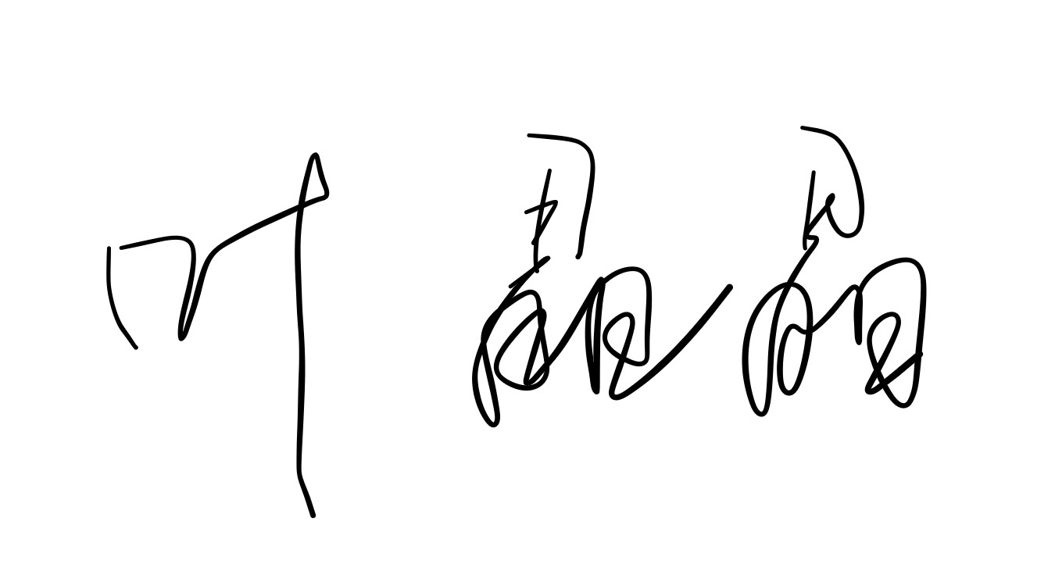
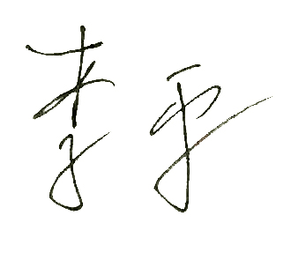
任课教师： 系主任 审核： 日期：2019.9

